系統分析與設計
超速罰單處理整合系統 規格書
第二組
目錄
一、 系統概述 1
二、 六大子系統功能模組 2
1. 違規處理子系統 3
2. 車籍驗證子系統 4
3. AI辨識子系統 5
4. 人工確認子系統 7
5. 罰單生成子系統 9
6. 違規事件管理儀表板子系統 11
三、 資料庫系統 13
1. 資料庫ER-Model架構圖 13
2. 檔案資料字典 14
3. 資料流字典 20
4. 資料元素字典 25
四、 處理規格書 29

一、系統概述

此系統為一個智慧交通違規管理系統，旨在自動化處理交通違規事件，從捕捉違規影像到生成罰單並通知車主，整合AI技術與人工審核以提升效率。系統涵蓋違規事件資料處理、車輛資訊驗證、罰單生成及通知等功能，並透過數據儀表板提供即時的違規統計分析，協助交通管理單位進行決策。
系統包含多個子系統，各自承擔專屬任務並相互協作：
- 違規處理子系統：接收來自智慧設備的違規數據，格式化後存入資料庫，並將影像數據傳送至AI辨識子系統。
- AI辨識子系統：自動分析影像以提取車牌、車型及車輛顏色等特徵，若辨識失敗，將數據傳遞至人工辨識子系統。
- 車籍驗證子系統：負責將AI辨識的車牌資訊與監理單位對應之車主資訊進行比對，以核查此車是否真有車主，或是為偽造假車牌。
- 人工辨識子系統：人工審核AI無法處理的影像，更新辨識結果並回寫至資料庫。
- 罰單生成子系統：根據確認的違規數據生成罰單，計算罰金並記錄於資料庫，並啟動車主通知流程。
- 全國儀表板子系統：整合違規數據，提供地點分布、違規類型等統計分析，並生成視覺化報表。
系統透過一個核心資料庫進行數據管理，各子系統以關聯表的方式共享與更新數據，設計之資料庫中的重點資料表如下：
- 違規事件表 (EventBasicInfo) 是核心，連接所有子系統。
- AI辨識結果表 (AIRecognition) 與 人工辨識記錄表 (ProcessingLog) 交替更新數據，確保辨識結果準確。
- 車輛資訊表 (VehicleInfo) 供罰單生成子系統驗證車輛合法性並計算罰金。
- 罰單表 (TicketInfo) 用於記錄罰單詳細信息，並與通知子系統聯動。 所有數據經由統一的資料庫設計，以確保系統運行的效率與一致性。

六大子系統功能模組

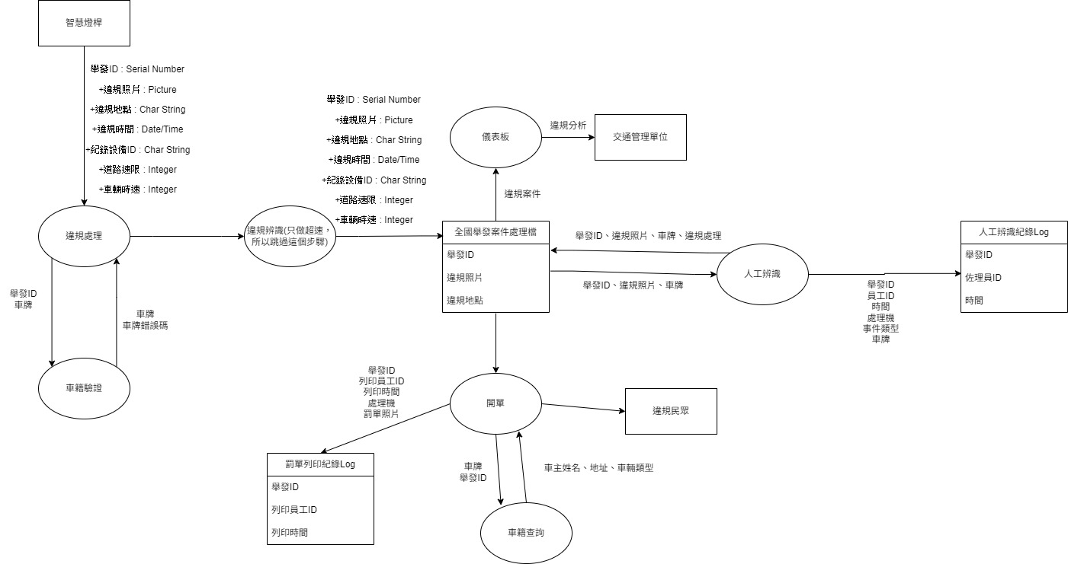
DATA FLOW DIAGRAM（DFD圖）全觀概略
• 功能：系統以智慧燈桿為起點，整合違規事件的拍攝、數據處理、車牌辨識、人工審核、車主通知及罰單生成等子功能。系統的核心目的是通過分工明確的子流程實現違規事件的自動化處理與管理，並保障數據的準確性和完整性。
- 違規處理：接收來自智慧燈桿的違規數據，存入暫存檔並判斷是否符合違規條件，若符合則輸出至後續流程，否則記錄至人工審核表。
- 車牌辨識：透過AI辨識違規照片中的車牌號碼，若成功則進入車輛驗證，若失敗則轉至人工辨識，並更新辨識結果。
- 車輛驗證：查詢車籍資料庫，核對車主資料與車輛特徵，若匹配成功則更新違規處理表，否則轉至人工審核。
- 人工審核：針對AI或驗證失敗的數據進行人工確認，記錄審核結果並標記是否需進一步跟進。
- 儀表板與統計：整合所有違規數據，生成分布統計及視覺化報表，供交通管理單位參考決策。
- 罰單生成與通知：根據確認的違規事件生成罰單，通過SMS或Email通知車主，並更新處理狀態至資料庫。

- 違規處理子系統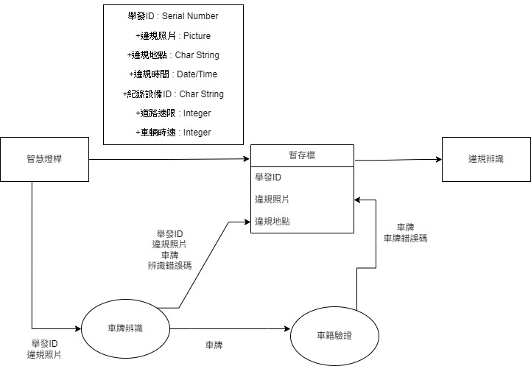
- 功能：系統接收來自智慧燈桿的違規事件數據，通過保存暫存檔後，進行違規辨識、車牌辨識及車輛驗證。每個處理階段均需記錄輸入與輸出數據，並更新相應的處理結果，以保證流程順暢且數據準確。
- 子功能：
  - 違規事件暫存：
    - 接收智慧燈桿傳輸的違規ID、違規照片、違規地點及其他相關信息。
    - 將數據存入暫存檔中，用於後續處理。
    - 確保暫存檔中的數據結構化，包括照片格式與基本屬性的一致性檢查。
  - 違規辨識：
    - 從暫存檔中提取違規照片與相關地點信息，分析違規情況。
    - 判斷違規類型（如超速、違停），並記錄違規的具體屬性。
    - 若照片或信息無法辨識，則返回錯誤碼至暫存檔，供人工覆核。
  - 車牌辨識：
    - 提取違規事件中拍攝到的車輛車牌影像。
    - 使用AI辨識技術將影像轉換為車牌文字，並比對格式是否符合標準。
    - 若辨識失敗或辨識信心值低，將數據傳遞至人工辨識流程。
  - 車輛驗證：
    - 將辨識出的車牌號碼與車籍資料庫進行匹配。
    - 核對車主信息、車輛型號及顏色，確認車輛的登記合法性。
    - 若匹配失敗或資料不完整，記錄問題並通知管理人員進行手動處理。
- 處理結果：
  - 成功辨識的違規事件數據，包括車牌號碼及車主信息，將更新至違規資料表中。
  - 對於未能辨識的數據，記錄錯誤碼及原因，並觸發人工審核或通知流程。
  - 系統持續更新每個階段的處理狀態，並將完整的處理結果同步至儀表板進行統計分析。

車籍驗證子系統
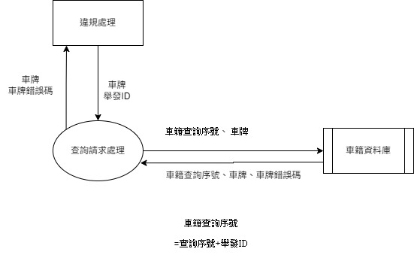
• 功能：當人工辨識出車牌時，系統將自動驗證車牌與車主資料，以確保車牌與車主登記資訊的準確性，確認車輛是否具備合法登記狀態，並為後續違規罰單生成提供數據依據。驗證過程中，系統會利用車牌數據與車籍資料庫進行匹配，同時記錄處理狀態及錯誤信息。
• 子功能：
- 車牌數據匹配：
  - 接收來自人工辨識或AI辨識的車牌號碼，並提交至車籍資料庫進行查詢。
  - 確認車牌號碼是否存在於資料庫中，並檢查該車牌是否與其他車輛重複。
  - 若車牌未能成功匹配，記錄錯誤類型（如車牌未登記、車牌格式錯誤）。
- 車主登記資料檢查：
  - 從車籍資料庫提取與車牌相關的車主姓名、地址、聯絡方式及車輛特徵（如車型、顏色）。
  - 驗證車主登記資料的完整性，例如確認姓名與聯絡方式是否有效。
  - 比對車輛特徵是否與違規事件中記錄的特徵一致。
  - 若發現資料缺失或不一致，將該車牌標記為異常，並將問題數據提交人工審核進一步處理。
• 處理結果：
- 若驗證成功，將匹配狀態標記為「成功」，並更新車輛與違規資料表中的相關記錄。
- 若驗證失敗，記錄詳細錯誤信息（如資料缺失、數據不符），並將問題數據傳遞至人工審核系統。

AI辨識子系統
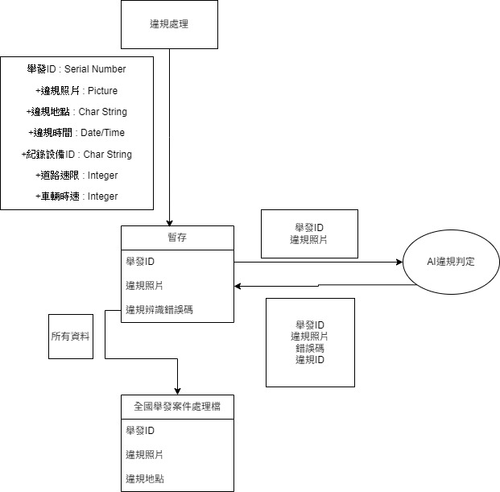
- 功能：
  - 系統接收來自智慧燈桿的違規數據並進行初步處理。違規數據包括違規ID、違規照片、地點、時間、設備資訊、道路速限與車輛行駛速度，這些數據將被存儲於暫存檔並傳送至後續處理單元。
- 子功能：
  - 暫存處理：
    - 輸入：接收違規ID與相關數據（照片、地點、時間等），並將這些數據存入暫存檔中。
    - 流程：將所有接收到的數據存儲於暫存檔，並根據設定規則檢查數據是否符合處理條件。
    - 輸出：違規照片及數據，待進行AI判定或人工審核處理。
  - AI違規判定：
    - 輸入：違規照片與相關數據。
    - 流程：使用AI技術分析照片，進行違規判定。若判定成功，輸出處理結果；若判定失敗，將數據回傳至人工處理流程。
    - 輸出：AI判定結果（成功或失敗）及違規ID，若成功則進入全國舉發案件處理檔，若失敗則返回錯誤信息。
  - 全國舉發案件處理：
    - 輸入：來自AI判定或人工處理的違規ID、違規照片、違規地點等數據。
    - 流程：整合所有處理過的違規事件數據，並進行詳細紀錄。
    - 輸出：更新處理紀錄表，保留所有處理過的違規案件數據，供後續查詢和分析。
- 處理結果：
  - 每個處理階段後，系統將更新資料庫，確保所有數據的完整性和準確性。處理結果將反映在違規事件的狀態中，並通過全國舉發案件處理檔進行紀錄和管理，支持後續的決策分析與報告生成。

人工確認子系統

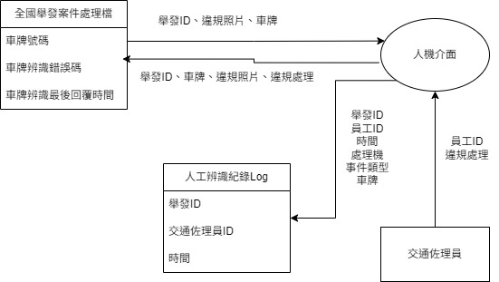
- 功能：
- 系統主要功能是通過人工介面處理未能自動完成的違規事件，並將處理結果記錄到人工辨識記錄Log中。同時，系統整合處理完成的違規數據，更新至全國舉發案件處理檔，供後續管理和查詢。
- 子功能：
- 人工介面操作：
  - 輸入：交通佐理員接收違規ID、車牌、違規照片與違規處理狀態。
  - 流程：人工介面提供操作平台，交通佐理員可以根據違規照片、車牌信息及事件類型進行判定並更新處理狀態。
  - 輸出：更新的違規處理狀態與車牌辨識錯誤碼，存入全國舉發案件處理檔或人工辨識記錄Log。
- 人工辨識記錄：
  - 輸入：由交通佐理員完成的違規事件數據，包括違規ID、員工ID、事件類型及處理時間。
  - 流程：將人工處理的數據記錄到人工辨識記錄Log，作為人工處理的追溯依據。
  - 輸出：完整的人工辨識記錄，包括交通佐理員的操作歷史和具體數據。
- 數據同步與更新：
  - 輸入：人工介面處理完成的違規數據及相關處理結果。
  - 流程：將人工處理的結果同步至全國舉發案件處理檔，更新車牌辨識最終回覆時間與處理狀態。
  - 輸出：更新的全國舉發案件處理檔，包含違規ID、車牌、違規照片與最新處理結果。
- 處理結果：
- 所有人工處理完成的數據均會記錄至人工辨識記錄Log，確保處理過程的可追溯性。
- 全國舉發案件處理檔會持續更新最新的處理狀態與數據，用於後續管理和分析，支持交通違規的全面追蹤與決策制定。

罰單生成子系統
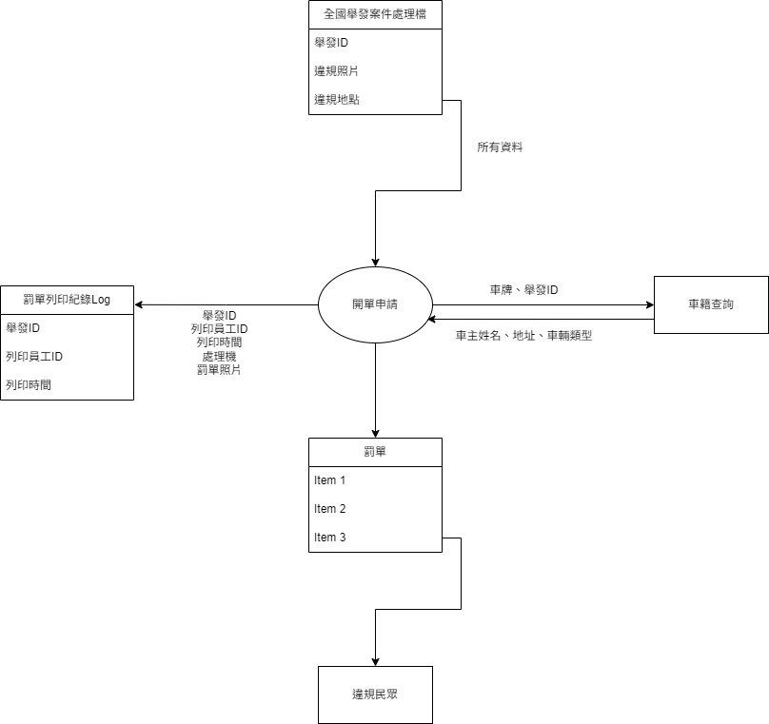
- 功能：
  - 系統負責處理罰單申請流程，通過整合全國舉發案件處理檔和車籍查詢系統，生成完整的罰單並記錄相關操作。系統同時支持罰單列印並保存列印紀錄，最終將處理結果提供給違規民眾進行支付或申訴。
- 子功能：
  - 罰單申請：
    - 輸入：接收來自全國舉發案件處理檔的違規ID、違規照片與地點數據，並調用車籍查詢系統獲取車主姓名、地址與車輛類型。
    - 流程：整合違規數據與車主資料，確認罰單條款，生成罰單數據。
    - 輸出：完整的罰單數據，包括違規條款及金額，待列印或提供給違規民眾。
  - 罰單列印：
    - 輸入：已生成的罰單數據，包括違規ID與罰單條款明細。
    - 流程：列印罰單並將列印操作記錄至罰單列印紀錄Log，包含列印時間、員工ID及罰單影像。
    - 輸出：列印完成的罰單，記錄至罰單列印紀錄Log，供追溯使用。
  - 車籍查詢：
    - 輸入：違規ID與車牌號碼。
    - 流程：查詢車籍資料庫，獲取車主相關信息（姓名、地址、車輛型號）。
    - 輸出：車主資料回傳至罰單申請功能，確保罰單資訊完整。
- 處理結果：
  - 罰單申請成功後，所有數據將保存至罰單資料表，列印操作記錄至罰單列印紀錄Log。
  - 系統確保罰單數據準確，並支持後續的違規民眾支付或申訴流程，提供管理單位完整的追溯和操作記錄功能。

違規事件管理儀表板子系統

以下是針對您要求的重點描述，強調暫存檔的應用於違規事件分析的功能：

- 功能：
  - 系統接收智慧燈桿捕捉的違規數據，將違規ID、違規照片、違規地點、時間及其他相關資訊存入暫存檔。暫存檔不僅是違規辨識與車牌驗證的中繼站，還用於進一步的數據分析，例如分析超速事件的高發地點與特定時段的違規趨勢，為交通管理單位提供決策依據。
- 子功能：
  - 暫存處理與分類：
    - 輸入：來自智慧燈桿的違規事件數據（違規ID、照片、地點、時間等）。
    - 流程：將數據分類存入暫存檔，根據事件類型標記為超速、違停等，為後續分析與統計提供結構化數據支持。
    - 輸出：分類整理的違規事件數據，準備進行分析或判定。
  - 違規事件分析：
    - 輸入：暫存檔中累積的違規事件數據。
    - 流程：
      - 整理超速違規數據，生成高發時段與高發地點的分布圖。
      - 統計多次違規地點的重疊性，識別交通問題熱點。
      - 提供違規類型（如超速）的詳細分布，供交通局研擬改善措施。
    - 輸出：數據分析報告，包括高發違規地點、時段分布圖及改善建議。
  - 違規辨識與驗證：
    - 輸入：來自暫存檔的違規事件數據。
    - 流程：使用AI技術進行車牌辨識與違規判定，將成功結果存入正式數據檔案，將失敗案例返回暫存檔並標記錯誤類型。
    - 輸出：車牌號碼與處理結果，為進一步罰單生成和通知提供支持。
- 處理結果：
  - 暫存檔中的數據不僅被用於違規事件的分析，還可以結合其他交通數據進行綜合研究，例如高發路段的超速數據與交通流量的關聯性。
  - 數據分析結果生成報告，供交通管理部門決策，包括設置警示標誌、優化道路設計或加強執法的建議。
  - 系統通過暫存檔實現數據的多重用途，既支持違規處理，又為長期交通改善計畫提供可靠數據依據。

資料庫系統

資料庫ER-Model架構圖
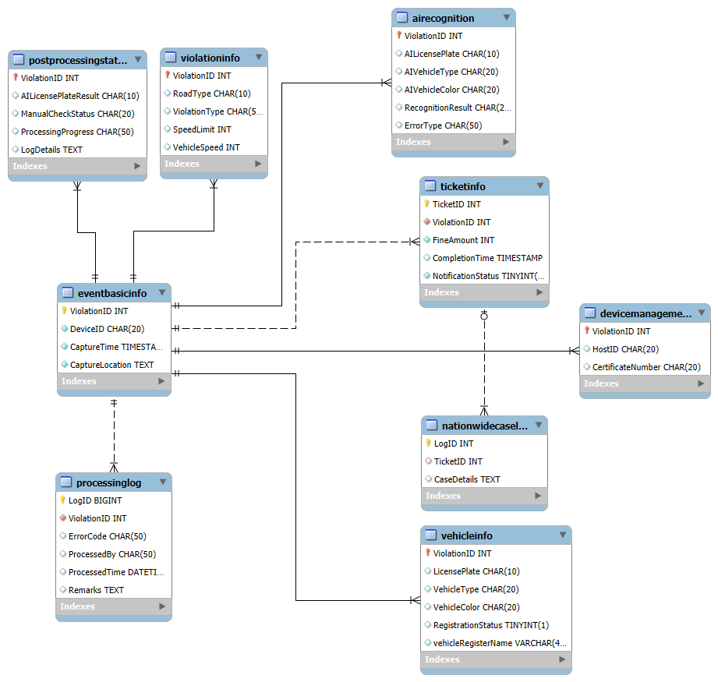
該ER模型圖描述了一個違規處理系統，其中核心實體包括「違規事件資料」、「車籍資料」、「人工辨識記錄」、「AI辨識結果」和「罰單資訊」。每個實體都有各自的屬性，例如：
- 違規事件資料 包含違規ID、違規照片、時間與地點等信息，用以記錄事件的基本細節。
- 車籍資料 儲存車主姓名、車輛類型、車牌號碼以及登記狀態，確保違規車輛的身份能被核實。
- AI辨識結果 與 人工辨識記錄 互補，前者自動辨識車牌與特徵，後者記錄人員對AI無法處理的數據進行的人工確認。
- 罰單資訊 儲存罰單生成後的核心內容，包括罰單ID、罰款金額以及是否通知車主。
這些實體之間通過多對一或一對一的關係相連：
- 違規事件資料 是整個系統的基礎，作為其他實體的外鍵。例如，AI辨識和人工辨識的結果都通過違規ID連接到違規事件。
- 車籍資料 與違規事件建立一對一關係，用於驗證車主資訊。
- 人工辨識記錄 和 AI辨識結果 通過處理狀態與違規事件關聯，確保所有處理歷程的可追溯性。
- 罰單資訊 則是處理流程的終點，匯總所有處理結果，並將罰單通知車主。罰單ID作為主鍵與系統其他部分保持關聯。

檔案資料字典

(1). 事件基本資料表 (EventBasicInfo)
欄位名稱 | 資料型態 | 描述 | 備註
ViolationID | Serial Number | 違規ID | Primary Key
DeviceID | Char(20) | 拍攝設備編號
CaptureTime | DateTime | 拍攝時間
CaptureLocation | Text | 拍攝地點

(2). 實際違規資訊表 (ViolationInfo)
欄位名稱 | 資料型態 | 描述 | 備註
ViolationID | Serial Number | 違規ID | Primary Key, FK (EventBasicInfo)
RoadType | Char(10) | 道路類型 (一般/高速)
ViolationType | Char(50) | 違規類型 (超速)
SpeedLimit | Integer | 道路速限 (km/h)
VehicleSpeed | Integer | 車速 (km/h)

(3). 車輛資料表 (VehicleInfo)
欄位名稱 | 資料型態 | 描述 | 備註
ViolationID | Serial Number | 違規ID | Primary Key, FK (EventBasicInfo)
vehicleRegisterName | Char(10) | 車輛登記人
LicensePlate | Char(10) | 車牌號碼
VehicleType | Char(20) | 車型
VehicleColor | Char(20) | 車輛顏色
RegistrationStatus | Boolean | 車籍資料匹配狀態

(4). AI辨識表 (AIRecognition)
欄位名稱 | 資料型態 | 描述 | 備註
ViolationID | Serial Number | 違規ID | Primary Key, FK (EventBasicInfo)
AILicensePlate | Char(10) | AI辨識車牌號碼
AIVehicleType | Char(20) | AI辨識車型
AIVehicleColor | Char(20) | AI辨識車輛顏色
RecognitionResult | Char(20) | 辨識結果 (成功/失敗)
ErrorType | Char(50) | 辨識錯誤類型

(5). 設備管理與案件追蹤表 (DeviceManagement)
欄位名稱 | 資料型態 | 描述 | 備註
ViolationID | Serial Number | 違規ID | Primary Key, FK (EventBasicInfo)
HostID | Char(20) | 主機編號
CertificateNumber | Char(20) | 證號

(6). 拍攝後處理狀態表 (PostProcessingStatus)
欄位名稱 | 資料型態 | 描述 | 備註
ViolationID | Serial Number | 違規ID | Primary Key, FK (EventBasicInfo)
AILicensePlateResult | Char(10) | AI車牌辨識結果
ManualCheckStatus | Char(20) | 人工確認狀態
ProcessingProgress | Char(50) | 處理進度
LogDetails | Text | Log檔案細節

(7). 罰單資料表 (TicketInfo)
欄位名稱 | 資料型態 | 描述 | 備註
TicketID | Serial Number | 罰單編號 | Primary Key
ViolationID | Serial Number | 違規ID | FK (EventBasicInfo)
FineAmount | Integer | 罰款金額
CompletionTime | DateTime | 處理完成時間
NotificationStatus | Boolean | 是否通知車主

(8). 處理誌表 (ProcessingLog)
欄位名稱 | 資料型態 | 描述 | 備註
LogID | Serial Number | 處理ID | Primary Key
ViolationID | Serial Number | 違規ID | FK (EventBasicInfo)
ErrorCode | Char(50) | 錯誤碼
ProcessedBy | Char(50) | 處理人員
ProcessedTime | DateTime | 處理時間
Remarks | Text | 處理備註

(9). 全國舉發案件處理檔 (NationWideCaseLog)
欄位名稱 | 資料型態 | 描述 | 備註
LogID | Serial Number | 處理ID | Primary Key, FK (ProcessingLog)
TicketID | Serial Number | 罰單編號 | FK (TicketInfo)
TicketDetails | Text | 罰單資料紀錄

資料流字典

序號：1
名稱 | 事件基本資料
結構： | {
 | ViolationID: Serial Number
 | DeviceID: Char(20)
 | CaptureTime: DateTime
 | CaptureLocation: Text
 | }
相關操作： | 拍攝設備傳送違規事件數據、數據存入資料表
說明： | 提供基礎違規事件的核心數據，用於後續處理

序號：2
名稱 | 實際違規資訊
結構： | {
 | ViolationID: Serial Number
 | RoadType: Char(10)
 | ViolationType: Char(50)
 | SpeedLimit: Integer
 | VehicleSpeed: Integer
 | }
相關操作： | 確認違規類型與細節、傳遞至罰單生成流程
說明： | 詳細記錄每次違規行為的資訊，包括速限與車速等

序號：3
名稱 | 車輛資訊
結構： | {
 | ViolationID: Serial Number
 | vehicleRegisterName: Char(10)
 | LicensePlate: Char(10)
 | VehicleType: Char(20)
 | VehicleColor: Char(20)
 | RegistrationStatus: Boolean
 | }
相關操作： | 車主資料匹配、車輛資訊驗證
說明： | 提供違規車輛的相關數據，確認是否合法登記

序號：4
名稱 | AI 辨識結果
結構： | {
 | ViolationID: Serial Number
 | AILicensePlate: Char(10)
 | AIVehicleType: Char(20)
 | AIVehicleColor: Char(20)
 | RecognitionResult: Char(20)
 | ErrorType: Char(50)
 | }
相關操作： | 自動辨識車牌與車輛特徵、錯誤記錄與處理
說明： | AI辨識的輸出數據，包含辨識成功或失敗的結果

序號：5
名稱 | 拍攝後處理狀態
結構： | {
 | ViolationID: Serial Number
 | AILicensePlateResult: Char(10)
 | ManualCheckStatus: Char(20)
 | ProcessingProgress: Char(50)
 | LogDetails: Text
 | }
相關操作： | 確認處理進度、人工覆核記錄
說明： | 包含數據處理與審核狀態，用於追蹤流程進展

序號：6
名稱 | 設備管理與案件追蹤
結構： | {
 | ViolationID: Serial Number
 | HostID: Char(20)
 | CertificateNumber: Char(20)
 | }
相關操作： | 設備追蹤與數據記錄
說明： | 提供設備與案件之間的關聯數據，用於管理追蹤

序號：7
名稱 | 罰單資訊
結構： | {
 | TicketID: Serial Number
 | ViolationID: Serial Number
 | FineAmount: Integer
 | CompletionTime: DateTime
 | NotificationStatus: Boolean
 | }
相關操作： | 生成罰單、通知車主
說明： | 包含每次違規的罰單細節與通知狀態

序號：8
名稱 | 處理誌
結構： | {
 | LogID: Serial Number
 | ViolationID: Serial Number
 | ErrorCode: Char(50)
 | ProcessedBy: Char(50)
 | ProcessedTime: DateTime
 | Remarks: Text
 | }
相關操作： | 記錄處理過程與異常
說明： | 包含處理過程的完整歷史紀錄，用於系統追溯

序號：9
名稱 | 全國舉發案件處理紀錄
結構： | {
 | LogID: Serial Number
 | TicketID: Serial Number
 | TicketDetails: Text
 | }
相關操作： | 匯總處理紀錄與罰單內容
說明： | 提供全國範圍內的案件處理紀錄

資料元素字典

序號：1
名稱 | 違規ID
別名 | 無
組成 | Serial Number，自動生成序號
說明 | 每個違規事件的唯一識別碼，用於串聯所有相關資料表

序號：2
名稱 | 車牌號碼
別名 | License Plate
組成 | Char(10)
說明 | 車輛的唯一識別碼，格式為[A-Z0-9]，包含省份縮寫及數字組成

序號：3
名稱 | 車輛類型
別名 | Vehicle Type
組成 | Char(20)
說明 | 記錄車輛的類型，例如：小型車、卡車、機車等

序號：4
名稱 | 道路速限
別名 | Speed Limit
組成 | Integer (km/h)
說明 | 該違規事件發生地的道路法定速限，單位為公里/小時

序號：5
名稱 | 車速
別名 | Vehicle Speed
組成 | Integer (km/h)
說明 | 違規車輛的行駛速度，單位為公里/小時

序號：6
名稱 | 辨識結果
別名 | Recognition Result
組成 | Char(20)
說明 | 記錄AI或人工的辨識結果，例如：成功或失敗

序號：7
名稱 | 辨識錯誤類型
別名 | Error Type
組成 | Char(50)
說明 | 若辨識失敗，記錄錯誤的類型，例如：影像模糊、多車牌等

序號：8
名稱 | 罰單金額
別名 | Fine Amount
組成 | Integer
說明 | 記錄違規罰單的金額，單位為新台幣

序號：9
名稱 | 通知狀態
別名 | Notification Status
組成 | Boolean
說明 | 記錄是否通知車主，True表示已通知，False表示未通知

序號：10
名稱 | 錯誤代碼
別名 | Error Code
組成 | Char(50)
說明 | 記錄每次處理中的錯誤代碼，用於追蹤問題來源

序號：11
名稱 | 主機編號
別名 | Host ID
組成 | Char(20)
說明 | 記錄違規拍攝設備的主機識別碼，用於設備管理

序號：12
名稱 | 地址
別名 | 無
組成 | {
 | City: Char(6) [台北市/高雄市/台中市]
 | District: Char(10)
 | Street: Char(40)
 | Postal Code: Char(5)
 | }
說明 | 記錄車主地址，用於罰單寄送或通知用途

處理規格書

序號：1.1
名稱： | 處理違規事件
處理程序： | GET 事件資料 FROM 拍攝設備
 | IF 違規事件有效 THEN
 | → MOVE 事件資料 INTO 違規資料表
 | → INSERT 違規事件 INTO Log紀錄表
 | ELSE
 | → MESSAGE ERROR
 | END IF
啟動： | 新違規事件觸發
說明： | 監控設備捕捉到的事件將進入初步審核流程

序號：1.2
名稱： | 車牌辨識處理
處理程序： | GET 車牌影像 FROM 違規資料表
 | SEND 車牌影像 TO AI辨識系統
 | IF AI辨識成功 THEN
 | → MOVE 辨識結果 INTO 車輛資料表
 | → UPDATE 違規事件 WITH 車牌號碼
 | ELSE
 | → MOVE 車牌影像 INTO 人工辨識處理表
 | END IF
啟動： | 車牌影像被送至系統
說明： | 將AI與人工辨識結果更新至資料庫中

序號：1.3
名稱： | 生成罰單
處理程序： | GET 違規詳細資料 FROM 違規資料表
 | IF 違規條件符合 THEN
 | → MOVE 詳細資料 INTO 罰單表
 | → NOTIFY 車主
 | ELSE
 | → MESSAGE ERROR
 | END IF
啟動： | 確認違規條件後觸發
說明： | 根據違規詳細生成罰單並通知相關人員

序號：1.4
名稱： | 審核人工辨識
處理程序： | GET 待審核資料 FROM 人工辨識處理表
 | IF 人工確認 THEN
 | → UPDATE 辨識結果 INTO 車輛資料表
 | ELSE
 | → MESSAGE ERROR
 | END IF
啟動： | 人工辨識需求發出
說明： | 用於處理AI未成功辨識的事件影像

序號：1.5
名稱： | 數據清理
處理程序： | GET 違規處理完成資料 FROM 資料表
 | IF 違規處理超過保存期限 THEN
 | → DELETE 資料 FROM 所有相關表
 | → INSERT 刪除記錄 INTO 清理日誌表
 | ELSE
 | → MESSAGE "無需清理"
 | END IF
啟動： | 定期執行清理任務
說明： | 清理不再需要保存的數據，減少系統負擔

序號：1.6
名稱： | 儀表板數據更新
處理程序： | GET 所有最新違規資料 FROM 資料表
 | 計算統計數據 (違規數量、類型分布等)
 | UPDATE 統計結果 INTO 儀表板資料表
 | DISPLAY 新數據 IN 儀表板
啟動： | 定時觸發或管理員手動更新
說明： | 確保儀表板顯示的數據為最新數據

序號：1.7
名稱： | 車主通知處理
處理程序： | GET 通知資料 FROM 罰單資料表
 | SEND 通知訊息 TO 車主 (SMS 或 Email)
 | IF 通知成功 THEN
 | → UPDATE 通知狀態 INTO 罰單資料表
 | ELSE
 | → LOG 通知失敗 INTO 記錄表
 | END IF
啟動： | 新罰單生成後自動觸發
說明： | 確保每位車主都能及時收到通知

序號：1.8
名稱： | 錯誤處理
處理程序： | 捕獲錯誤 IN 系統運行
 | LOG 錯誤信息 INTO 錯誤日誌表
 | IF 嚴重錯誤 THEN
 | → 通知系統管理員
 | ELSE
 | → 自動嘗試恢復
 | END IF
啟動： | 系統執行中觸發
說明： | 對所有錯誤進行記錄與處理，保證系統穩定運行

